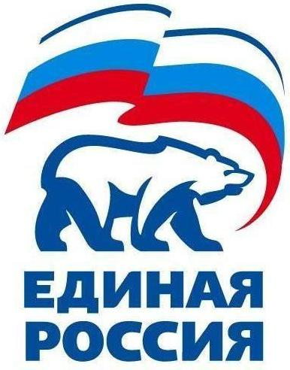

427780, Удмуртская Республика, г.Можга, ул.Наговицына, 52; тел. (34139)4-33-57, е-mail: edrossiya@udm.net

РЕШЕНИЕ № 3.1

Местного политического совета местного отделения Можгинского района
Всероссийской политической партии «ЕДИНАЯ РОССИЯ»

10 апреля 2013 года г. Можга

«О координаторе партийного проекта «Партийная мобилизация «1+1» на территории муниципального образования «Можгинский район»

Заслушав информацию Руководителя Исполкома местного отделения Можгинского района Партии «ЕДИНАЯ РОССИЯ» Н.П.Городиловой о координаторе партийного проекта «Партийная мобилизация «1+1» на территории муниципального образования «Можгинский район»,
Политсовет решил:

1. Информацию о координаторе партийного проекта «Партийная мобилизация «1+1» на территории муниципального образования «Можгинский район» принять к сведению

2. Назначить координатором партийного проекта «Партийная мобилизация «1+1» на территории муниципального образования «Можгинский район»
Городилову Надежду Петровну, руководителя Местного отделения Можгинского района Партии «ЕДИНАЯ РОССИЯ»

3.Поручить Городиловой Надежде Петровне в срок до 20 апреля 2013 года сформировать рабочую группу по реализации партийного проекта «Партийная мобилизация «1+1» на территории муниципального образования «Можгинский район», а также составить план работы на 2013 год.

4.Контроль исполнения данного решения оставляю за собой.

Секретарь Местного
политического Совета А.Н.Вершинин

